106年基本設施補助計畫成果
標案名稱—金門縣南北山聚落及雙鯉湖周邊環境景觀營造工程設計監造
說明
- 開工日期:106年03月15日。完工日期:106年12月25日。
- 經費：新台幣200萬元。
效益
(1)聚落生活空間品質提升。
(2)環湖步行空間，與聚落動線串聯。
(3)親水空間活化，形成與聚落共生的水域。
成果照片
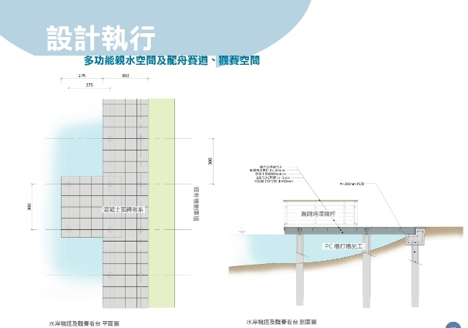 | 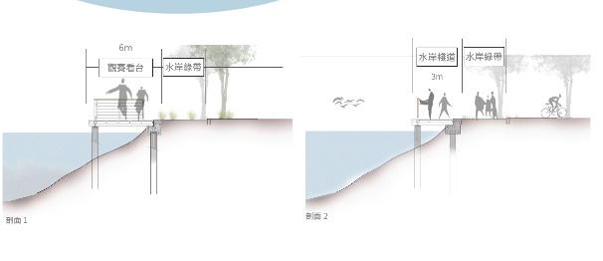
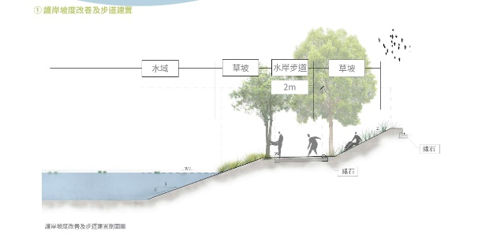 | 